TUẦN 7
HOẠT ĐỘNG TRẢI NGHIỆM
Bài 7: ỨNG XỬ VỚI ĐỒ CŨ- PHÂN LOẠI ĐỒ CŨ. HOẠT ĐỘNG GIÁO DỤC THEO CHỦ ĐỀ: ỨNG XỬ VỚI ĐỒ CŨ.

I. YÊU CẦU CẦN ĐẠT:
1. Năng lực đặc thù:
- Học sinh biết cách sắp xếp đồ dùng sinh hoạt cá nhân gọn gàng.
- Đánh giá thực trạng thiếu- đủ đồ dùng của mình để kiểm soát được việc mua đồ mới và loại bớt đồ không dùng được nữa.
2. Năng lực chung.
- Năng lực tự chủ, tự học: bản thân tự giác thực hiện tốt việc sắp xếp đồ dùng sinh hoạt cá nhân gọn gàng.
- Năng lực giải quyết vấn đề và sáng tạo: Biết xây dựng không gian sinh hoạt sạch sẽ của gia đình, sắp xếp đồ dùng gọn gàng ở lớp học, biết trang trí lớp học.
- Năng lực giao tiếp và hợp tác: Biết chia sẻ với bạn về hiểu biết của mình về công việc tự sắp xếp đồ dùng các nhân gọn gàng.
3. Phẩm chất.
- Phẩm chất nhân ái: tôn trọng bạn, yêu quý và cùng bạn bè chung tay xây dựng một lớp học thân thiện, sạch sẽ.
- Phẩm chất chăm chỉ: Có tinh thần chăm chỉ rèn luyện giữ gìn đồ dùng cá nhân và sắp xếp đồ dùng các nhân gọn gàng.
- Phẩm chất trách nhiệm: Có ý thức với bản thân giữ gìn đồ dùng gọn gàng.
II. ĐỒ DÙNG DẠY HỌC
- Kế hoạch bài dạy, bài giảng Power point.
- SGK và các thiết bị, học liệu phụ vụ cho tiết dạy.

III. HOẠT ĐỘNG DẠY HỌC
Hoạt động của giáo viên | Hoạt động của học sinh
1. Khởi động:
- Mục tiêu:
+ Tạo không khí vui vẻ, khấn khởi trước giờ học.
+ Kể được một số công việc em thường làm ở nhà vào ngày nghỉ.
- Cách tiến hành:
- GV cho HS nghe bài hát và HS vận động theo nhhipj bài hát.  - GV dẫn dắt vào bài mới | - HS lắng nghe.  - HS lắng nghe.
2. Khám phá.
- Mục tiêu: HS hiểu được cần chăm sóc đồ dùng, quần áo của mình để chúng không bị bỏ quên khi không dùng đến.
- Cách tiến hành:
* Hoạt động 1: Tham gia tiểu phấm Nỗi buồn của quần áo cũ (làm việc nhóm)  - GV chiếu tranh minh họa  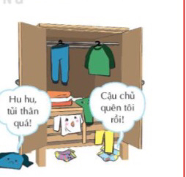  - GV phổ biến luật chơi.  - Sắm vai quần áo trong tủ nói chuyện với nhau:  - GV mời HS vào vai từng nhân vật: Chiếc áo , Chiếc Quần, Đôi Tất, đội mũ nhân vật hoặc cầm đồ dùng thật tương ứng với vai diễn của mình.  + GV dẫn dắt câu chuyện: Trong một ngôi nhà nọ, có một cậu chủ rất thích dùng đồ mới. Hôm trước, khi cùng mẹ đi cửa hàng, nhìn thấy chiếc áo siêu nhân đẹp, cậu năn nỉ mẹ mua. Hôm sau đi cùng bố, cậu lại thích một chiếc áo người nhện và lại đòi bố mua.  - Cứ như vậy, tủ quần áo của bố cứ thế đầy lên. Bỗng một hôm, khi đang mơ màng ngủ. Cậu nghe có tiếng khóc ở tủ. ồ thì ra đó là chiếc áo siêu nhân đã bị bỏ quên.  - GV mời HS đóng vai Chiếc áo mới  - GV tiếp tục dẫn dắt câu chuyện: Ôi hình như vẫn có tiếng thở dài ở đâu đó các em ạ.  - GV mời HS đóng vai Đôi Tất  - GV mời HS đóng vai Chiếc Quần  - GV khen ngợi HS và kết luận  Chúng ta cần phải giữ gìn và trân trọng các vật dụng , đồ dùng của mình. | - Chú ý lắng nghe  - Các em HS lắng nghe.  + Hu hu! Tủi thân quá!Cậu chủ thích tôi mà đã lâu lắm rồi cậu không mặc đến tôi.  + Là tôi đây, tôi buồn quá, cậu chủ cũng quên tôi.  + Em cũng đang chán đây, cậu ấy nói em là chiếc quần đẹp nhất cậu ấy từng có, vậy mà cậu ấy chỉ mặc vài lần và chẳng thấy mặc lại lần nào.  - HS nhận xét ý kiến của bạn.  - Lắng nghe rút kinh nghiệm.  - 1 HS thực hiện nội dung
3. Luyện tập:
- Mục tiêu:
+ HS đưa ra lí do mình muốn loại bỏ một món đồ cũ.
+ Đánh giá được tình trạng của món đồ, biết mình nên sửa hoặc làm mới đồ cũ và dùng tiếp hay mua đồ mới thay thế.
- Cách tiến hành:
Hoạt động 2. Thảo luận về đồ cũ nên dùng tiếp hay bỏ đi (Làm việc nhóm 4)  - GV nêu yêu cầu học sinh thảo luận nhóm 4:  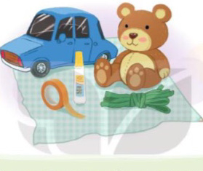  + Từng thành viên nhớ lại các món đồ của mình và ghi ra giấy tên món đồ cũ.  + Kể các lí do em muốn loại bỏ hoặc tiếp tục sửa dụng một số đồ vật cũ của em.  + Lần lượt từng HS nói lên phương án của mình chia tay với đồ cũ và giải thích lí do.  + Yêu cầu HS đưa ra 1 câu hỏi cho mỗi hiện tượng và cách xử lí.  + GV đề nghị HS lắng nghe và cho bạn lời khuyên.  + HS chia sẻ về cách sửa chữa một số đồ dùng bị hỏng.  - GV mời các nhóm khác nhận xét.  - GV nhận xét chung, tuyên dương.  Có rất nhiều cách để chia tay với đồ dùng cũ. Những món đồ mình không sửa dụng được nữa những sẽ có ích vơi người khác.  Hoạt động 3. Nói lời chia tay với đồ vật cũ (Làm việc nhóm 2)  - GV nêu yêu cầu học sinh thảo luận nhóm 2:  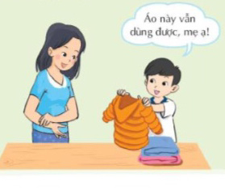- GV mời các nhóm thảo luận chia sẻ cách nói lời chia tay với một món đồ của mình.  ( áo quần ngắn, chật, không cần thiết...)  GV gợi ý HS nói lời chia tay, cảm ơn đồ vật cũ trước khi cho đi hoặc khi bỏ đi, đưa đi làm tái chế.  - GV mời một số HS chia sẻ lời nói chia tay trước lớp.  - GV mời các nhóm khác nhận xét.  - GV nhận xét chung, tuyên dương.  Đồ dùng của mình cũng là những người bạn gắn bó với mình trong cuộc sống. | - Học sinh chia nhóm 4, đọc yêu cầu bài và tiến hành thảo luận.  - Đại diện các nhóm giới thiệu về nét riêng của nhóm qua sản phẩm.  - HS chia sẻ  + Bỏ đi  + Cho, tặng  + Tái chế, làm thành món đồ khác  + Sửa chữa để dùng lại  + Bán đi  - Các nhóm nhận xét.  - Lắng nghe, rút kinh nghiệm.  - Học sinh chia nhóm 2, đọc yêu cầu bài và tiến hành thảo luận.  - Đại diện các nhóm giới thiệu về cách chia tay đồ vật cũ.  - HS chia sẻ  - Các nhóm nhận xét.  - Lắng nghe, rút kinh nghiệm.
4. Vận dụng.
- Mục tiêu:
+ Củng cố những kiến thức đã học trong tiết học để học sinh khắc sâu nội dung.
+ Vận dụng kiến thức đã học vào thực tiễn.
+ Tạo không khí vui vẻ, hào hứng, lưu luyến sau khi học sinh bài học.
- Cách tiến hành:
- GV nêu yêu cầu và hướng dẫn học sinh về nhà cùng với người thân:  + Phân loại những vật dụng cũ hoặc quá cũ không dùng được để tìm cách xử lí.  + Nói lời chia tay với những vật dụng cũ của mình.  - Nhận xét sau tiết dạy, dặn dò về nhà. | - Học sinh tiếp nhận thông tin và yêu cầu để về nhà ứng dụng.  - HS lắng nghe, rút kinh nghiệm
IV. ĐIỀU CHỈNH SAU BÀI DẠY:
.......................................................................................................................................
.......................................................................................................................................
.......................................................................................................................................

HOẠT ĐỘNG TRẢI NGHIỆM
Bài 7: ỨNG XỬ VỚI ĐỒ CŨ- PHÂN LOẠI ĐỒ CŨ. SINH HOẠT LỚP:
SINH HOẠT THEO CHỦ ĐỀ: PHÂN LOẠI ĐỒ CŨ.

I. YÊU CẦU CẦN ĐẠT:
1. Năng lực đặc thù:
- Học sinh chia sẻ về việc phân loại đồ dùng của mình ở nhà và biết cách bảo quản đồ dùng một cách tốt nhất để có thể sửa dụng lâu dài.
2. Năng lực chung.
- Năng lực tự chủ, tự học: bản thân tự giác thực hiện tốt việc sắp xếp đồ dùng sinh hoạt cá nhân gọn gàng.
- Năng lực giải quyết vấn đề và sáng tạo: Biết xây dựng không gian sinh hoạt sạch sẽ của gia đình, sắp xếp đồ dùng gọn gàng ở lớp học, biết trang trí lớp học.
- Năng lực giao tiếp và hợp tác: Biết chia sẻ với bạn về hiểu biết của mình về công việc tự sắp xếp đồ dùng các nhân gọn gàng.
3. Phẩm chất.
- Phẩm chất nhân ái: tôn trọng bạn, yêu quý và cùng bạn bè chung tay xây dựng một lớp học thân thiện, sạch sẽ.
- Phẩm chất chăm chỉ: Có tinh thần chăm chỉ rèn luyện giữ gìn đồ dùng cá nhân và sắp xếp đồ dùng các nhân gọn gàng.
- Phẩm chất trách nhiệm: Có ý thức với bản thân giữ gìn đồ dùng gọn gàng.
II. ĐỒ DÙNG DẠY HỌC
- Kế hoạch bài dạy, bài giảng Power point.
- SGK và các thiết bị, học liệu phụ vụ cho tiết dạy.

III. HOẠT ĐỘNG DẠY HỌC
Hoạt động của giáo viên | Hoạt động của học sinh
1. Khởi động:
- Mục tiêu:
+ Tạo không khí vui vẻ, khấn khởi trước giờ học.
- Cách tiến hành:
- GV mở bài hát “ Căn phòng gọn gàng của chúng mình ” để khởi động bài học.  + GV nêu câu hỏi: Trong bài có những đồ dùng gì?  - GV Nhận xét, tuyên dương.  - GV dẫn dắt vào bài mới. | - HS lắng nghe.  - HS trả lời  - HS lắng nghe.
2. Sinh hoạt cuối tuần:
- Mục tiêu:
Tổng kết cuối tuần
- Cách tiến hành:
* Hoạt động 1: Đánh giá kết quả cuối tuần. (Làm việc nhóm 2)  - GV yêu cầu lớp Trưởng (hoặc lớp phó học tập) đánh giá kết quả hoạt động cuối tuần. Yêu cầu các nhóm thảo luận, nhận xét, bổ sung các nội dung trong tuần.  + Kết quả sinh hoạt nền nếp.  + Kết quả học tập.  + Kết quả hoạt động các phong trào.  - GV mời các nhóm nhận xét, bổ sung.  - GV nhận xét chung, tuyên dương. (Có thể khen, thưởng,...tuỳ vào kết quả trong tuần)  * Hoạt động 2: Kế hoạch tuần tới. (Làm việc nhóm 4)  - GV yêu cầu lớp Trưởng (hoặc lớp phó học tập) triển khai kế hoạch hoạt động tuần tới. Yêu cầu các nhóm thảo luận, nhận xét, bổ sung các nội dung trong kế hoạch.  + Thực hiện nền nếp trong tuần.  + Thi đua học tập tốt.  + Thực hiện các hoạt động các phong trào.  - GV mời các nhóm nhận xét, bổ sung.  - GV nhận xét chung, thống nhất, và biểu quyết hành động. | - Lớp Trưởng (hoặc lớp phó học tập) đánh giá kết quả hoạt động cuối tuần.  - HS thảo luận nhóm 2: nhận xét, bổ sung các nội dung trong tuần.  - Một số nhóm nhận xét, bổ sung.  - Lắng nghe rút kinh nghiệm.  - 1 HS nêu lại nội dung.  - Lớp Trưởng (hoặc lớp phó học tập) triển khai kế hoạt động tuần tới.  - HS thảo luận nhóm 4: Xem xét các nội dung trong tuần tới, bổ sung nếu cần.  - Một số nhóm nhận xét, bổ sung.  - Cả lớp biểu quyết hành động bằng giơ tay.
3. Sinh hoạt chủ đề.
- Mục tiêu:
- HS nhớ được đồ dùng mình đang có, biết được tình trạng của đồ dùng để mua mới hoặc sửa chữa nếu cần thiết.
- Cách tiến hành:
Hoạt động 3. Chia sẻ thu hoạch sau trải nghiệm ( Làm việc cá nhân)  - GV nêu yêu cầu học sinh và chia sẻ:  + Chia sẻ cùng bạn về kết quả thu hoạch của mình về những việc phân loại đồ dùng ở nhà  + Em đã kiểm tra đồ dùng các nhân cùng ai và làm việc mất bao lâu?  + Em có nhiều đồ dùng ít sử dụng hoặc để quên không dùng tới không?  + Những đồ em dùng theo mùa, khi chưa dùng đến, em làm gì trước khi cất đi?  - GV mời các nhóm khác nhận xét.  - GV nhận xét chung, tuyên dương.  Việc kiểm tra lại đồ dùng giúp em biết tình trạng của các món đồ mình đang có đê tiếp tục sử dụng hoặc không dùng nữa. | - Học sinh đọc yêu cầu bài và chia sẻ.  - Các bạn giới thiệu về kết quả thu hoạch của mình.  - Các nhóm nhận xét.  - Lắng nghe, rút kinh nghiệm.
4. Thực hành.
- Mục tiêu:
+ Học sinh biết quan sát, làm giỏ hộp để nhận đồ cũ còn dùng được.
+ Cùng người thân sắp xếp đồ dùng gọn gàng, ngăn nắp, tiện sử dụng.
+ Trao đổi với người thân về những món đồ mà em muốn mua mới.
- Cách tiến hành:
Hoạt động 4: Làm giỏ đồ dùng cũ ở lớp.(Làm việc theo nhóm 2)  - GV yêu cầu học sinh làm việc theo nhóm 2 (cùng bàn).  - GV chiếu tranh minh họa:  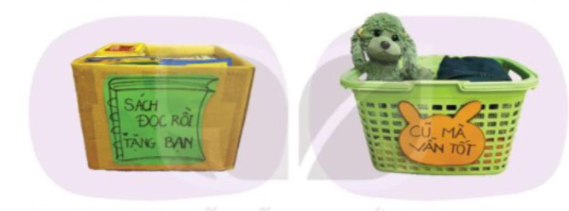  + GV yêu cầu chuẩn bị 2 chiếc giỏ hoặc thùng giấy để đựng sách cũ và quần áo mới.  + Trang trí, dán nhãn và đặt giỏ vào góc lớp để nhận đồ cũ còn đựng được.  - GV mời các nhóm nhận xét, bổ sung.  - GV nhận xét chung, tuyên dương khả năng thực hành của các nhóm.  - GV kết luận:  Cách chúng ta ứng xử phù hợp với đồ dùng cũ chính là cách sống tiết kiệm không lãng phí. | - Học sinh chia nhóm 2, cùng nhau thực hiện công việc:  + Sách học rồi- tặng bạn  + Cũ mà vẫn tốt  - Các nhóm nhận xét.  - Lắng nghe, rút kinh nghiệm.
5. Vận dụng.
- Mục tiêu:
+ Củng cố những kiến thức đã học trong tiết học để học sinh khắc sâu nội dung.
+ Vận dụng kiến thức đã học vào thực tiễn.
+ Tạo không khí vui vẻ, hào hứng, lưu luyến sau khi học sinh bài học.
- Cách tiến hành:
- GV nêu yêu cầu và hướng dẫn học sinh về nhà cùng với người thân:  - GV chiếu ảnh minh họa  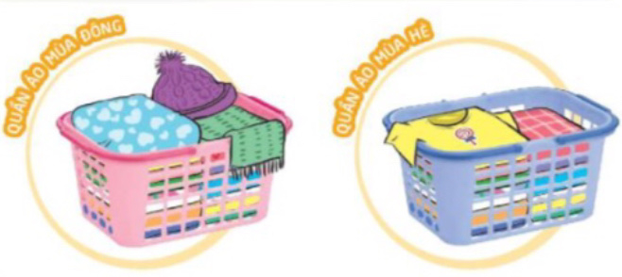  + Cùng người thân sắp xếp lại đồ dùng trong ngăn tủ, ngăn kéo cho gọn gàng, tiện sử dụng, dễ dàng nhận ra những món đồ mình ít dùng đến.  + Phân loại đồ mùa đông, mùa hè. Những đồ trái mùa cần cất đi phải được bảo quản khỏi bị hỏng, mốc trong thời gian không sử dụng.  + Thảo luận với bố mẹ xem em có cần mua đồ gì không?  - Nhận xét sau tiết dạy, dặn dò về nhà. | - Học sinh tiếp nhận thông tin và yêu cầu để về nhà ứng dụng với các thành viên trong gia đình.  - HS lắng nghe, rút kinh nghiệm
IV. ĐIỀU CHỈNH SAU BÀI DẠY:
.......................................................................................................................................
.......................................................................................................................................
.......................................................................................................................................

